市民活動スキルアップ講座

「市民の顔が見える“自治基本条例案づくり”体験講座」申込書

（ふりがな）  氏 名 | 年代（□10代、□20代、□30代、□40代、□50代、□60代以上）
市町村名
所属名
連 絡 先 | 〒  TEL： FAX：  Ｅ-mail：
この講座で知りたいこと
※ ご記入いただいた個人情報については、本講座の開催に必要な連絡調整、講師等への告知、
今後の講座や当センターの事業等のご案内のみの目的で使用いたします。

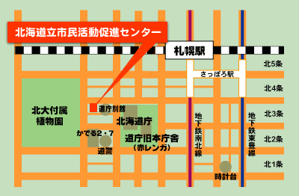

申 込 先

北海道立市民活動促進センター
〒060‐0003
札幌市中央区北３条西７丁目道庁別館西棟１階
FAX：０１１‐２５１‐６７８９
Ｅ-mail：center@do-shiminkatsudo.jp
TEL：０１１－２６１－４４４０

市民活動団体が行政や企業と協働して社会を築いていく“参加協働型社会”の形成が求められています。特定非営利活動法人公共政策研究所では、“市民参加の環境調査”を行い、自治基本条例制定と未制定市の「市民参加の課題」と「自治基本条例の制定の意義や課題」が浮き彫りになりました。
この講座では、市民と行政が協働してまちづくりを推進していくことを柱にした「自治基本条例制定」を予定している自治体を対象に、“市民参加の環境調査”から浮き彫りになった課題を踏まえ、「どうすれば、市民の顔が見える自治基本条例が創れるか」を体験します。

